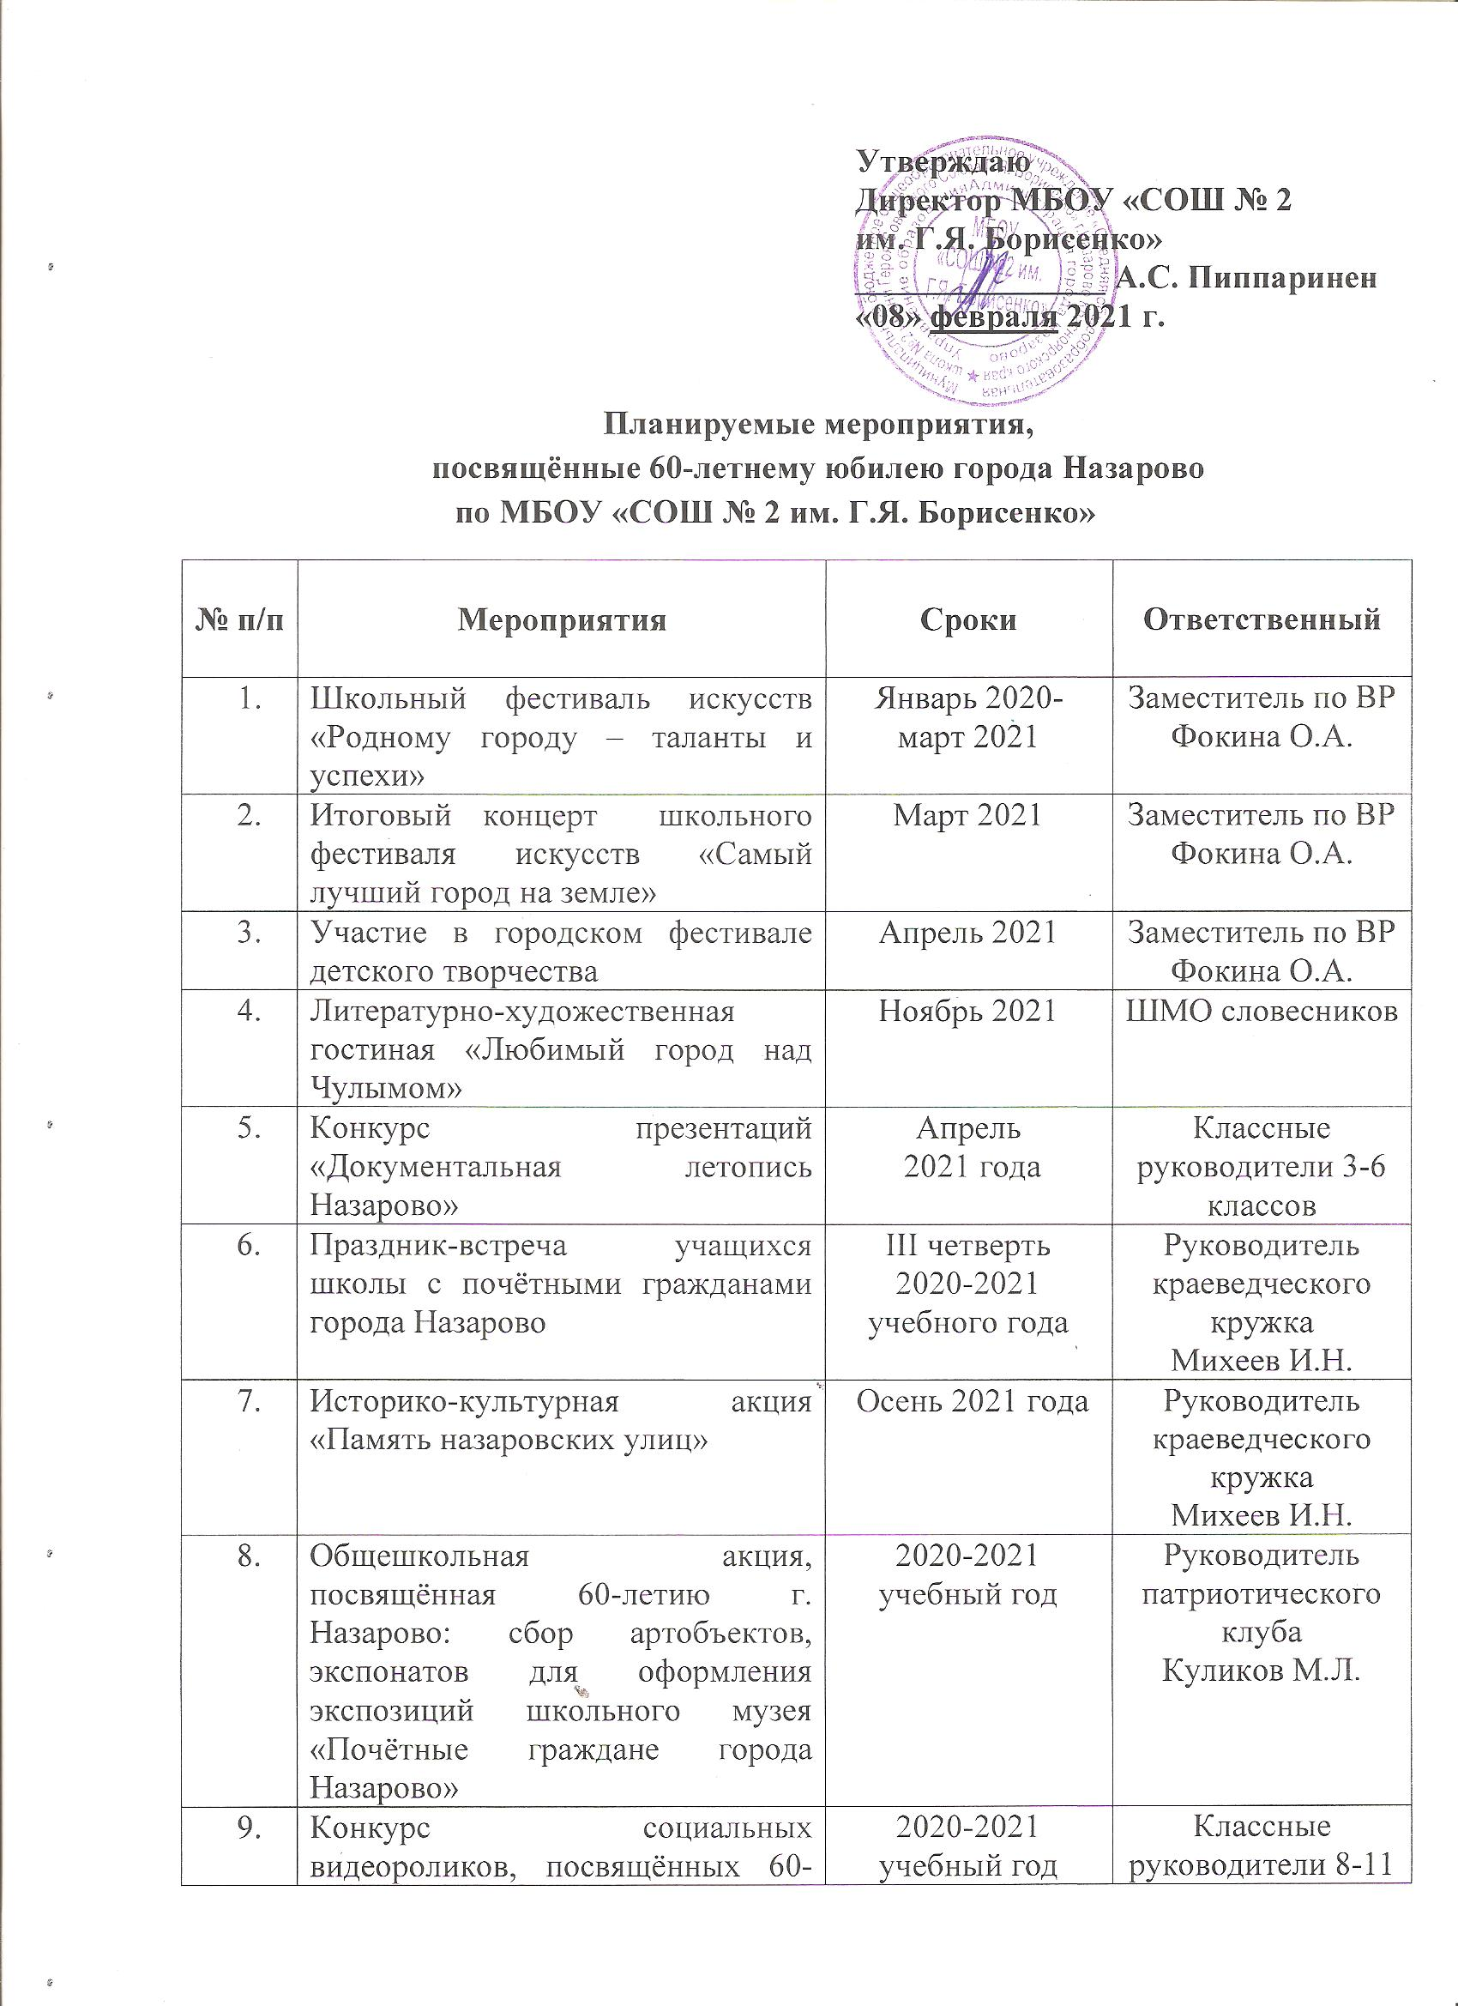
Утверждаю
Директор МБОУ «СОШ № 2
им. Г.Я. Борисенко»
_______________ А.С. Пиппаринен
«08» февраля 2021 г.

Планируемые мероприятия,
посвящённые 60-летнему юбилею города Назарово
по МБОУ «СОШ № 2 им. Г.Я. Борисенко»
№ п/п | Мероприятия | Сроки | Ответственный
 | Школьный фестиваль искусств «Родному городу – таланты и успехи» | Январь 2020-  март 2021 | Заместитель по ВР Фокина О.А.
 | Итоговый концерт школьного фестиваля искусств «Самый лучший город на земле» | Март 2021 | Заместитель по ВР Фокина О.А.
 | Участие в городском фестивале детского творчества | Апрель 2021 | Заместитель по ВР Фокина О.А.
 | Литературно-художественная гостиная «Любимый город над Чулымом» | Ноябрь 2021 | ШМО словесников
 | Конкурс презентаций «Документальная летопись Назарово» | Апрель  2021 года | Классные руководители 3-6 классов
 | Праздник-встреча учащихся школы с почётными гражданами города Назарово | III четверть  2020-2021 учебного года | Руководитель краеведческого кружка  Михеев И.Н.
 | Историко-культурная акция «Память назаровских улиц» | Осень 2021 года | Руководитель краеведческого кружка  Михеев И.Н.
 | Общешкольная акция, посвящённая 60-летию г. Назарово: сбор артобъектов, экспонатов для оформления экспозиций школьного музея «Почётные граждане города Назарово» | 2020-2021 учебный год | Руководитель патриотического клуба  Куликов М.Л.
 | Конкурс социальных видеороликов, посвящённых 60-летию города Назарово | 2020-2021 учебный год | Классные руководители 8-11 классов
 | Торжественное вручение паспортов учащимся школы | 2020-2021 учебный год | Заместитель по ВР Фокина О.А.
 | Спортивные мероприятия в рамках школьных соревнований и деятельности ШСК «АРАДАН» | 2020-2021 учебный год | Руководитель ШСК «АРАДАН» Скопинцев А.М.
 | Конкурс рисунков и плакатов «Город детства моего» | Ноябрь-декабрь  2021 | Педагоги-организаторы
 | Конкурс рисунков на асфальте «Назаровское детство» | 1 июня 2021 года | Педагоги-организаторы
 | Конкурс сочинений «Назарово вчера, сегодня, завтра» (7-11 классы), «Сказка о моём городе» (1-6 классы) | 2020-2021 учебный год | ШМО словесников
 | Конкурс чтецов и авторов «Ода городу» | 2020-2021 учебный год | ШМО словесников, ШМО учителей начальных классов
 | Интеллектуальные игры «Назарово вчера, сегодня, завтра» | 2020-2021 учебный год | Педагоги-организаторы
 | Праздник «Добрые ценности» - «День семьи», посвящённый 60-летнему юбилею города Назарово | Май 2021 года | Заместитель по ВР Фокина О.А., Социальный педагог  Безруких С.В.
 | Общешкольное событие. Фестиваль достижений «Путь к успеху» | Апрель 2021 года | Заместитель по ВР Фокина О.А.,  Классные руководители  1-11 классов
 | Участие в городских мероприятиях по отдельному плану | 2021 год | Заместитель по ВР Фокина О.А.
 | Освещение мероприятий на школьном сайте |  | Заместитель директора по УВР

